**Білім беру үдерісін ақпараттық қамтамасыз ету бойынша мектеп кітапханасының жұмысы**

1. Мектеп оқушыларына арналған оқу әдебиеттерін жоспарлы беру.

2. Оқырмандарға көркем әдебиет басылымдарын беру.

3. Атаулы күндерге тақырыптық сөрелерді ресімдеу.

4. Жылдың атаулы күндері бойынша мерзімді басылым материалдарын

таңдау (арнайы папканы рәсімдеу).

5. «А. Құнанбаевқа 175 жыл» тақырыбы бойынша кітап көрмесі.

6. «Мейірім төгетін ана» тақырыбына өзін-өзі тану бойынша көрмесі.

7. " Менің сүйікті кітабым» тақырыбына буккроссинг.

8. Ауған-жауынгерлеріне арналған әңгіме.

9. Ш. Ш. Уәлихановтың 185 жылдығына арналған кітап көрмесі.

Барлық іс-шаралар жоспарға сәйкес, мақсатты түрде 0-11 сынып оқушыларын қамтумен өткізілді. Қатысушылардың кері байланысы оқырмандардың пікір кітабы арқылы алынды.

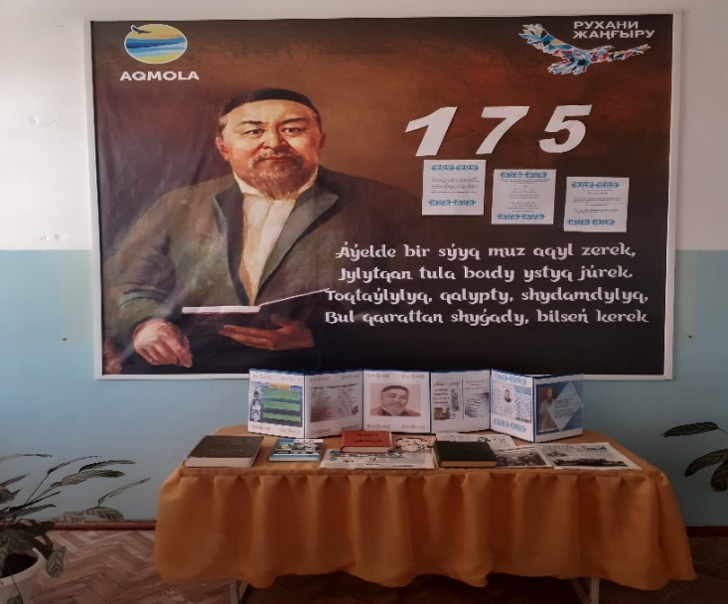 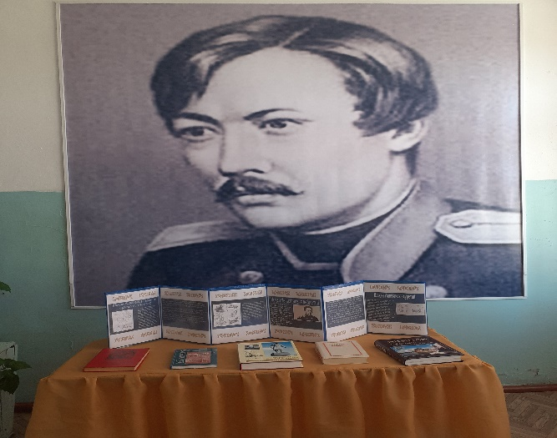

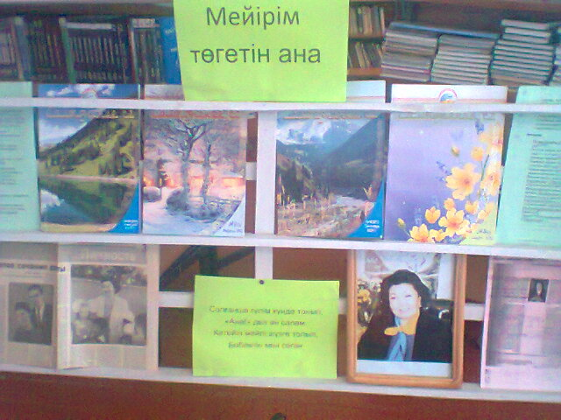

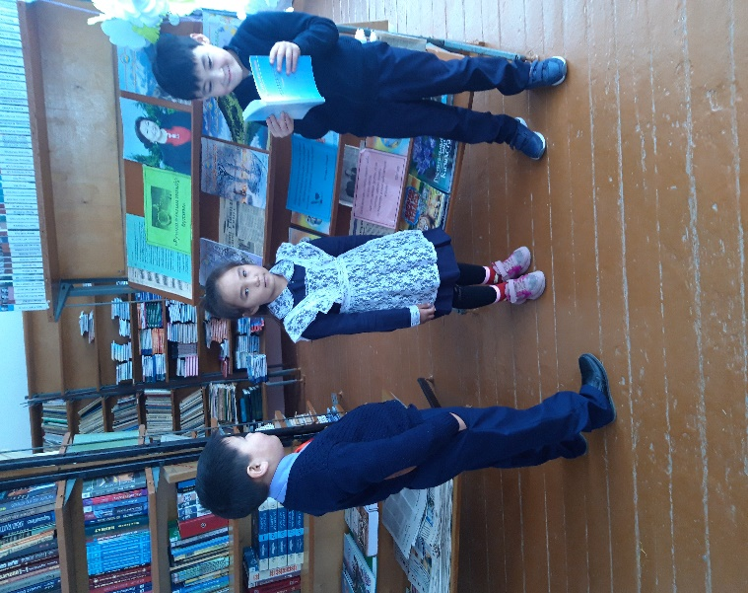

Кітапханашы: Ерденова А.У.